《山西省可再生能源发展“十四五”规划》
前言
当前，在全球能源转型和应对气候变化的大背景下，加快发展可再生能源、实施可再生能源替代行动，是我国推进能源革命和构建清洁低碳、安全高效能源体系的重大举措，是保障国家能源安全的必然选择，是我国生态文明建设、可持续发展的客观要求，是构建人类命运共同体、践行应对气候变化自主贡献承诺的主导力量，是落实碳达峰、碳中和目标任务的重要举措。“十四五”时期是我国“两个一百年”奋斗目标的历史交汇期,是推动能源绿色低碳转型、落实应对气候变化国家自主贡献目标的攻坚期，我国可再生能源发展进入全新的发展阶段。
山西是全国唯一的国家资源型经济转型综合配套改革试验区,“十四五”时期是我省全方位推进高质量发展、深入开展能源革命综合改革试点、打造全国能源革命排头兵的关键期。根据《关于在山西开展能源革命综合改革试点的意见》《中共中央国务院关于完整准确全面贯彻新发展理念做好碳达峰碳中和工作的意见》《2030年前碳达峰行动方案》《关于做好可再生能源发展“十四五”规划编制工作有关事项的通知》《山西省国民经济和社会发展第十四个五年规划和2035年远景目标纲要》等要求，制定本规划。
第一章 开启可再生能源高质量发展新征程
“十三五”期间，全省可再生能源发展持续加快，装机规模、消纳利用、技术装备、产业竞争力迈上新台阶，为可再生能源进一步高质量发展、深入开展能源革命综合改革试点、打造全国能源革命排头兵奠定了坚实基础。
第一节 “十三五”发展成就
装机规模持续扩大。截至2020年底，全省可再生能源装机规模达3571万千瓦，其中风电装机1974万千瓦（居全国第4位），光伏发电装机1309万千瓦（居全国第7位），水电装机224万千瓦，垃圾和生物质装机64万千瓦。可再生能源装机占比达到34.38%，发电量占比达到14.67%，风电、光伏装机年均增速分别达到24.2%、63.1%，已成为全省第二、三大电源。
消纳利用稳步提升。2020年，全省非化石能源消费占比达到7.5%，可再生能源电力消纳量为440亿千瓦时，占全社会用电量比重18.8%，同比增加1.8%；风电、光伏发电利用率分别达到97.03%、97.02%。
开发模式更加多元。“十三五”期间，建成5个总装机容量400万千瓦光伏领跑者基地、依托雁淮直流输电通道建成晋北700万千瓦风电外送基地，持续推进光伏扶贫、风光互补、风电供暖、矿山治理、光伏+等多场景应用，初步形成集中+分散开发模式，因地制宜推动风光资源高效利用，带动风光发电技术进步和产业升级。
光伏扶贫惠民惠农。截至2020年底，全省光伏扶贫电站总规模294.4万千瓦，其中村级电站5479座、155.4万千瓦，集中电站53座、139万千瓦，累计结算收益37.36亿元，税费1.2亿元，分配到村金额32.61亿元，惠及9963个村。光伏扶贫带动群众增收脱贫，成为精准扶贫的有效手段和产业扶贫的重要方式，增强了贫困地区内生发展活力和动力。
产业优势持续增强。风电产业装备优势明显、零部件发展强劲，培育了以太原重工、永济电机、天宝法兰为代表的风电整机装备及核心部件研发、设计和制造企业。光伏产业规模逐年扩大，品牌不断增强，已形成铸锭/拉晶-切片-电池片-组件产业链条，潞安太阳能、晋能科技已进入全国光伏行业前20强。
虽然全省可再生能源发电增长较快，但在能源消费增量中的比重还低于全国平均水平；可再生能源规模化发展和高效消纳利用的矛盾仍然突出；制造成本下降较快，但非技术成本仍相对较高；可再生能源非电利用发展相对滞后；保障可再生能源高质量发展的体制机制有待进一步健全完善。
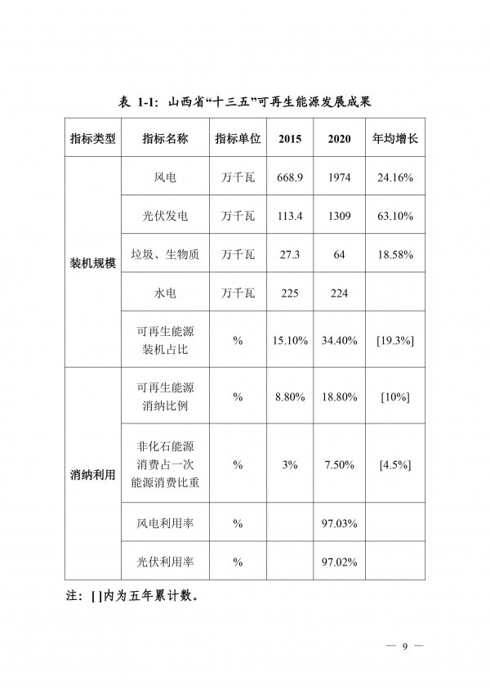

第二节 面临的机遇与挑战
山西是全国唯一的国家资源型经济转型综合配套改革试验区,“十四五”时期是我省深入开展能源革命综合改革试点、打造全国能源革命排头兵的关键期。省第十二次代表大会提出，通过全方位推动高质量发展，把山西建设成为国家资源型经济转型发展示范区，全国能源革命综合改革试点先行区，到“十四五”末，新能源和清洁能源装机容量占比达到50%，发电量占比达到30%的总体目标。全省可再生能源获得了新的发展机遇，将加快步入高质量发展新阶段，但可再生能源发展面临既要大规模开发、又要高水平消纳、更要保障电力安全可靠供应等多重挑战，必须加大力度解决扩展开发空间、守住自然生态底线、高比例消纳、关键技术创新、产业链供应链安全、稳定性可靠性等关键问题，可再生能源高质量发展的任务艰巨而繁重。
消纳仍是制约可再生能源开发的首要问题。随着大规模可再生能源发电项目开发并网，电力系统“双高双峰”特征日益凸显，对确保电网安全运行和电力可靠供应带来巨大挑战。全省包括可再生能源在内的各类电源发展规模逐年递增，用电需求不平衡和消纳市场容量不足导致风电、光伏发电等依然面临着较为严峻的消纳压力，尤其是晋北三市风光消纳问题仍然严峻。新能源大规模接入需要通过电源侧、电网侧、负荷侧协同配合，确保电网的安全稳定运行和可再生能源的消纳比例提升。
新型电力系统的建设面临更大的挑战。新型电力系统是适应大规模高比例新能源接入、源网荷储深度融合、电力市场高效配置、满足灵活智能用电需求的电力系统。在碳达峰、碳中和目标下，新能源装机比重持续增加，市场主体更加多元，电能输送更加灵活，高比例新能源和新型电力电子设备接入，极大改变了电力系统的运行特性，加剧了电力系统的安全稳定运行的风险。“十四五”要加速构建以大规模高比例新能源为主体，以清洁发电为支撑，以多能互补为创新发展模式，以源网荷储协同消纳为保障的绿色低碳电力结构。
可再生能源发展需要与土地资源及生态保护高效协同。土地资源和生态保护是风电、光伏开发的主要考虑因素，可再生能源开发建设如何做到效益与生态兼顾，产业发展与自然保护协同，可再生能源规划与国土空间规划衔接，在严守生态文明建设要求前提下，为可再生能源发展预留空间，是“十四五”亟待解决的问题。
总体来看，“十四五”时期，全省可再生能源将进入高质量发展新阶段，呈现以下几个特征：
一是大规模发展。“十四五”期间，全省可再生能源开发速度将大幅提升，装机规模将进一步扩大，到“十四五”末全省新能源和清洁能源装机容量占比达到50%。
二是高比例发展。“十四五”期间，可再生能源将从能源电力消费增量的补充，变为能源电力消费增量的主体。到“十四五”末，全省新能源和清洁能源发电量占比达到30%。
三是市场化发展。“十四五”期间，由补贴支撑发展转为平价低价发展，由政策驱动发展转为市场驱动发展，充分发挥市场在资源配置中的决定性作用，实现市场化、竞争化发展。
四是高质量发展。“十四五”期间，将通过加快构建以新能源为主体的新型电力系统建设，实现可再生能源大规模开发、高水平消纳、高质量发展。
山西作为我国重要的新型综合能源基地，在保障国家能源供应安全、支撑经济持续增长中具有重要的战略地位。在能源低碳转型的大背景下，全省可再生能源将进一步引领能源生产和消费革命的主流方向，发挥能源绿色低碳转型的主导作用，推动可再生能源从“发电环节”低碳到“全寿命周期”低碳转变、推动可再生能源从“他助模式”向“自助模式”转变、推动可再生能源从“发电平价”到“消纳平价”转变，为实现碳达峰、碳中和目标提供主力支撑。
第二章 规划总体思路
第一节 指导思想
以习近平新时代中国特色社会主义思想为指导，完整、准确、全面贯彻创新、协调、绿色、开放、共享的新发展理念，坚持稳中求进工作总基调，锚定碳达峰、碳中和目标，以高质量发展为主题，落实省委全方位推进高质量发展总体思路和要求，深入推进山西国家资源型经济转型综合配套改革试验区和能源革命综合改革试点，在转型路上率先蹚出一条新路。遵循“四个革命、一个合作”能源安全新战略，立足山西省能源结构特点，加快构建以新能源为主体的新型电力系统，促进可再生能源大规模、高比例、市场化、高质量发展，有效支持清洁低碳、安全高效的能源体系建设。
第二节 基本原则
坚持创新驱动，倍增发展。积极开展技术创新、产业创新、模式创新，充分发挥市场在资源配置中的决定性作用，聚焦风光资源优势，实施风光发电倍增工程、巩固提升可再生能源产业创新力和竞争力，推动产业转型升级。
坚持系统推进，协调发展。统筹可再生能源开发利用与经济社会发展、土地利用、环境保护、新型城镇化建设以及电力发展，统筹可再生能源与传统能源、可再生能源开发与消纳，实现能源绿色低碳转型与安全可靠供应相统一。
坚持生态优先，融合发展。践行绿水青山就是金山银山的发展理念，统筹能源资源一体化开发利用，加强可再生能源与乡村振兴、矿山治理、新基建等深度融合发展，不断拓展可再生能源发展新领域、新场景。
坚持因地制宜，多元发展。坚持集中式与分布式发展并举、外送与就地消纳利用并重，结合各类资源优势，积极推进多种形式可再生能源的一体化、综合利用，形成多元发展、多能互补的可再生能源发展模式。
第三节 发展目标
到2025年，全省可再生能源发电装机达到8300万千瓦以上。其中：风电3000万千瓦左右、光伏5000万千瓦左右、水电（含抽蓄）224万千瓦以上、生物质发电100万千瓦以上，新型储能装机达到600万千瓦左右，地热能供暖面积2000万平米左右。实现新能源和清洁能源装机容量占比达到50%的目标。到2030年，全省新能源和清洁能源装机容量占比达到60%以上。
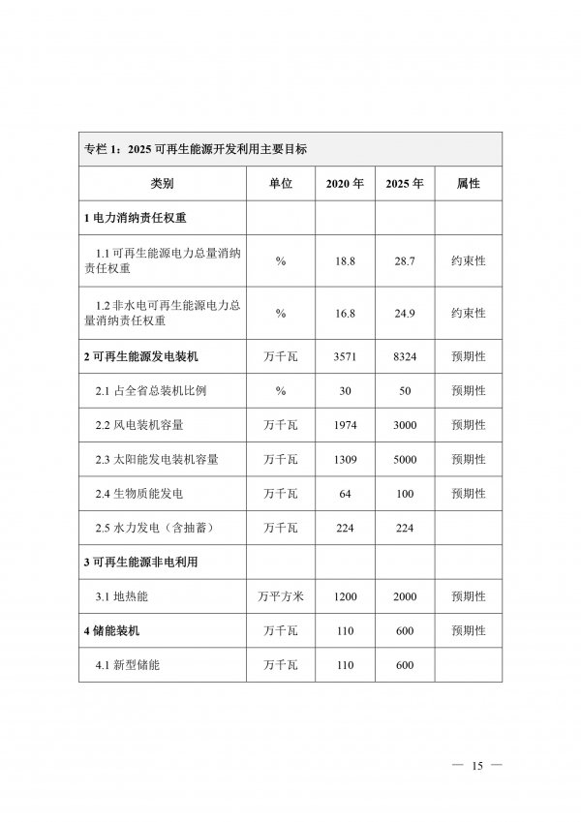
第三章 全方位、高质量开发可再生能源
“十四五”期间，全省可再生能源坚持生态优先、因地制宜、多元融合发展，在晋北、晋西地区重点推动风电和光伏发电基地化、规模化开发，在晋东南地区优化推动风电和光伏发电就地就近开发，稳步推动生物质能多元化开发，积极推动地热能规模化开发，从聚焦集中式做大做强、分布式做优做精两方面入手，持续扩大可再生能源装机规模、提高装机占比。
第一节 重点推动风电和光伏发电基地化规模化开发
以风光资源为依托、以区域电网为支撑、以输电通道为牵引、以高效消纳为目标，结合采煤沉陷区综合治理，兼顾生态修复、造林绿化与相关产业发展，统筹优化风电光伏布局和支撑调节电源，实施可再生能源+采煤沉陷区综合治理工程，建设一批生态友好、经济优越的大型风电光伏基地。依托“十四五”期间开工建设的外送输电通道，重点建设晋北风光火储一体化基地。依托采煤沉陷区、盐碱地、荒山荒坡等区域，重点建设忻朔多能互补综合能源基地、晋西沿黄百里风光基地。依托区域电网消纳能力提升，创新开发利用方式，重点建设晋东“新能源+”融合发展基地、晋南源网荷储一体化示范基地。
专栏2 重点推动风电和光伏发电基地化规模化开发
01.晋北风光火储一体化基地
依托大同～怀来～天津北～天津南1000千伏特高压交流通道建设，大力推进大同、朔州配套新能源基地开发建设。“十四五”期间，新增并网风光装机规模800万千瓦。
02.忻朔多能互补综合能源基地
统筹忻州朔州新能源资源情况，发挥煤电机组、储能设施、及水电调节等优势，实施风光水火储多能互补综合开发，积极推动传统能源基地向综合绿色能源基地转型；在太忻一体化经济区实施低碳园区示范试点，实现高比例新能源发电和利用。“十四五”期间，新增并网风光装机规模500万千瓦。
03.晋西沿黄百里风光基地
统筹考虑忻州、吕梁、临汾等地的资源、土地、电网等沿黄区域建设条件和生态环境保护要求，落实黄河“几”字湾清洁能源基地战略，提高区域高载能产业用能绿色化水平，推进我省黄河流域生态保护和高质量发展。“十四五”期间，新增并网风光装机规模900万千瓦。
04.晋东“新能源+”融合发展基地
依托区域电网消纳能力提升，发挥区域资源及市场优势，因地制宜在太原、阳泉、晋中、长治、晋城地区开展风储、光储及多业态联合运营的示范模式，推进“新能源+”融合发展基地建设。“十四五”期间，新增并网风光装机规模1200万千瓦。
05.晋南源网荷储一体化示范基地
结合运城地区丰富的风能、太阳能、生物质能、地热能等可再生能源资源条件和本地消纳市场优势，从能源供给和消费革命出发，积极开展源网荷储一体化试点示范，大力发展光伏发电和抽水蓄能，有序推进平原风电，稳步发展地热能和生物质能。“十四五”期间，新增并网风光装机规模400万千瓦。
第二节 优化推进风电和光伏发电分布式开发
积极推动风电分布式就近开发。①在工业园区、经济开发区等负荷中心周边地区，积极推进风电分布式开发。②重点推广应用低风速风电技术，合理利用山地丘陵等土地资源，在符合区域生态环境保护要求的前提下，因地制宜推进风电就地就近开发。③创新风电投资建设模式和土地利用机制，大力推进乡村风电开发。④加快新技术应用推广，积极推进老旧风电机组升级改造，提升风能利用效率。“十四五”期间，新增并网分散式风电装机300万千瓦。
大力推动光伏发电多场景融合开发。①重点推进工业园区、经济开发区、公共建筑等屋顶光伏开发利用行动，在新建厂房和公共建筑积极推进光伏建筑一体化开发，②积极推进“光伏+”综合利用行动，推广“板上发电、板下种植养殖”的立体发展模式，鼓励农（牧）光互补、渔光互补等复合开发；推动光伏发电与5G基站、大数据中心等信息产业融合发展；推动光伏在新能源汽车充电桩、铁路沿线设施、高速公路服务区及沿线等交通领域应用，因地制宜开展光伏廊道示范。③积极推进整县（区）屋顶分布式光伏开发。④加快新技术应用推广，积极推动老旧光伏电站技改升级，提升发电效益。“十四五”期间，新增并网分布式光伏发电装机600万千瓦。
第三节 稳步推进生物质能多元化开发
稳步发展生物质发电。优化生物质发电开发布局，稳步发展城镇生活垃圾焚烧发电，有序发展农林生物质发电和沼气发电。有序发展生物质热电联产，为具备资源条件的县城、人口集中的乡村提供居民供暖，为中小工业园区集中供热。到2025年，全省生物质发电装机规模达到100万千瓦以上。
积极发展生物质能清洁供暖。合理发展以农林生物质、生物质成型燃料等为主的生物质锅炉供暖，鼓励采用大中型锅炉，在乡村、城镇等人口聚集区进行集中供暖，开展农林生物质供暖供热示范。在大气污染防治非重点地区乡村，可按照就地取材原则，因地制宜推广用成型燃料炉具供暖。
加快发展生物质天然气。在粮食主产区、林业三剩物富集区、畜禽养殖集中区等种植养殖大县，以县域为单元建立产业体系，积极推进2-3个规模化的生物天然气示范工程，形成并入天然气管网、城市燃气管网以及车辆用气、锅炉燃料、发电等多元应用模式。到2025年，全省生物天然气年产量达到3000万立方米左右。
第四节 积极推进地热能开发
资源开发利用模式。坚持统一规划、统一开发、统一管理的运行模式。坚持以“地热+”多能互补、综合能源供应的资源利用模式。坚持同步勘探、同步示范、同步推广的工作推进模式，引导全省地热能高质量发展。
积极推进中深层地热能供暖。结合资源情况和市场需求，大力推进中深层地热能供暖，重点在大同、朔州、忻州、太原、临汾和运城等地开展中深层地热能供暖项目的前期地质勘查工作。因地制宜选择“取热不耗水、完全同层回灌”或“密封式、井下换热”技术，开展中深层地热能供暖示范工程。推广“地热能+”多能互补的供暖形式，鼓励开展地热能与旅游业、种养殖业及工业等产业的综合利用。到2025年，全省地热能开发利用面积达到2000万平方米左右。
稳妥推进天镇地热能热电联产示范项目建设。按照科研示范试验属性和“小功率、多机组”思路，探索大同市阳高县-天镇县一带高温地热水质与发电工艺适应性，为大规模工业化生产做好前期试验研究、力争到“十四五”末建成地热发电装机2万千瓦左右。同时打造地热发电尾水供暖示范工程，探索地热能发电与其他可再生能源一体化发展。
全面推进浅层地热能开发。重点在具有供暖制冷双需求的地区，优先发展土壤源热泵，积极发展再生水源热泵，适度发展地表水源热泵，扩大浅层地热能开发利用规模。
第五节 坚持创新驱动，提升可再生能源产业链供应水平
依托山西综合改革示范区、太忻一体化经济区等产学研园区的基础，加强科创实力建设，在高效光伏电池、大兆瓦风机、智能化电气设备、新型储能产业、先进生物质燃料以及氢能等方面进行科研创新和产业发展。加快提升新型高效电池核心技术水平，构建光伏制造产业链；加快大兆瓦风机技术研究，补齐风机制造产业链；加快飞轮、液流、氢能、压缩空气等新型储能技术研发应用，延伸新型储能产业链；大力推广数字化、主动控制技术在可再生能源发展中的应用，推进全生命周期数字化智慧型新能源电站建设。
第四章 促进存储消纳，高比例利用可再生能源
加快建设可再生能源存储调节设施，强化多元化智能化电网基础设施支撑，提升新型电力系统对高比例可再生能源的适应能力。加强可再生能源发电终端直接利用，扩大可再生能源多元化非电利用规模，推动可再生能源规模化制氢利用，促进乡村可再生能源综合利用，多措并举提升可再生能源利用水平。
第一节 提升可再生能源存储能力
加快抽水蓄能电站建设。积极推进浑源、垣曲电站按期投产；完善已纳入国家规划的河津、蒲县电站的前期手续，力争“十四五”期间开工建设；积极推动符合条件的其他站点纳入国家规划。开展中小型抽水蓄能电站规划选址，在新能源快速发展地区，因地制宜推进灵活分散的中小型抽水蓄能电站建设示范，扩大抽水蓄能发展规模。
专栏3 加快抽水蓄能电站建设
01.重点规划和建设抽水蓄能电站
规划电站：坚持生态优先，避让生态红线等管控因素，加大抽水蓄能电站选点工作力度，选择地形条件、工程地质、水文泥沙等建设条件合适、距高比等关键经济指标合理的抽水蓄能站点，按照能规尽规、能开尽开的原则，加快推进项目前期工作，力争早日开工。“十四五”重点规划实施河津（120万千瓦）、蒲县（120万千瓦）、盂县上社（140万千瓦）、沁源李家庄（90万千瓦）、沁水（120万千瓦）、代县黄草院（140万千瓦）、长子（60万千瓦）、绛县（120万千瓦）、垣曲二期（100万千瓦）、西龙池二期（140万千瓦）等10个项目。
建设实施电站：加快建设垣曲、浑源两个在建抽水蓄能电站，推进河津、蒲县等10个纳规抽水蓄能项目前期工作，争取每年开工建设2-3个百万千瓦级抽水蓄能项目。
02.中小型抽水蓄能示范
统筹大规模电力送受、新能源渗透率不断提高等因素，利用已建成的山谷水库和沿岸山顶地势，试点推进灵活分散的中小型抽水蓄能电站建设，提升区域新能源电力消纳能力。“十四五”期间，重点实施2-3个中小型抽水蓄能电站示范项目。
推动新型储能规模化应用。大力推动电网侧储能合理化布局，在关键节点布局电网侧储能，提升系统灵活调节能力和安全稳定水平。稳步推进电源侧新型储能建设，合理布局一批系统友好型新能源电站。探索利用退役火电机组既有厂址和输变电设施建设储能或风光储设施。积极支持用户侧储能多元化发展，探索储能与电动汽车等融合发展新场景。到2025年，力争新型储能装机规模达到600万千瓦左右。
第二节 促进可再生能源就地就近消纳
加强电网基础设施建设，提升电网的支撑保障能力。优化完善省内500千伏主网架结构，加快500千伏新能源汇集站的布局，每年开工2-3座汇集站，实现新能源电力更大范围内消纳；结合国家新型城镇化进程及发展需要，加强城镇配电网建设，促进智能互联，满足城镇化建设快速增长的用电需求。实施农网巩固提升工程，围绕乡村振兴战略，结合分布式能源发展，提升农村配网消纳可再生能源能力。
提升可再生能源就地消纳能力。从负荷侧、电源侧、电网侧多措并举，充分挖掘现有系统调峰能力，加大调峰电源规划建设力度，着力增强系统灵活性、适应性，破解新能源消纳难题。推进现役和新建煤电机组灵活性改造，提升电源侧灵活性调节能力；创新调度运行机制，提升电网调度运行控制水平和电网灵活调节能力；通过价格信号引导用户错峰用电，提升电力需求侧响应能力。
第三节 加强可再生能源多元直接利用
推动可再生能源发电在终端直接应用。在工业园区、大型生产企业和大数据中心等周边地区，因地制宜开展新能源电力专线供电，推动绿色电力直接供应。结合增量配电网试点，积极发展以可再生能源为主的微电网、直流配电网，扩大分布式可再生能源终端直接应用规模。
扩大可再生能源非电直接利用规模。做好区域可再生能源供暖与国土空间规划、城市规划等的衔接，因地制宜优先利用可再生能源供暖。在城镇新区推动可再生能源供暖与天然气、电力等其他清洁供暖方式的耦合集成，示范建设以可再生能源供暖为主的多能互补供暖体系。提高燃气、热力管网等基础设施对可再生能源应用的兼容性，加快完善相关标准，探索推动地热能集中供暖纳入城镇供热管网、生物天然气并入城乡燃气管网。
开展高比例可再生能源应用示范。在学校医院、机场车站、工业园区等区域，推动可再生能源与终端冷热水电气等集成耦合利用，促进可再生能源技术融合、应用方式和体制机制等创新，建设高度自平衡的可再生能源局域能源网，实现高比例可再生能源自产自用。在可再生能源资源富集地区，扩大分布式能源接入和应用规模，以县域为单位统筹可再生能源开发利用，创新可再生能源全产业链开发利用合作模式，因地制宜创建绿色能源示范县（园）。
第四节 推动可再生能源规模化制氢利用
开展规模化可再生能源制氢示范。在可再生能源资源条件好、发电成本低、氢能储输用等产业发展条件较好的地区，推进可再生能源发电制氢产业化发展，打造规模化绿氢生产基地。
推进化工、交通等重点领域绿氢替代。在可再生能源资源丰富、现代煤化工产业基础好的地区，重点开展能源化工基地绿氢替代。积极探索氢气在冶金化工领域的替代应用，有效降低治金化工领域化石能源消耗。积极推进长治、运城等地区开展能源化工、交通等绿氢替代示范。
第五节 扩大乡村可再生能源综合利用
提升乡村能源清洁化供给水平。加快非化石能源清洁替代，不断完善乡村电力基础设施，构建清洁高效、多元互补、城乡协调、统筹发展的现代农村能源体系。充分利用农村建筑屋顶、院落空地、田间地头、设施农业等，大力推动乡村风电建设、光伏新村建设，促进农村地区清洁低碳能源转型。提高农林废弃物、畜禽粪便的资源化利用率，发展生物天然气和沼气，助力农村人居环境整治提升。在乡村振兴重点帮扶县、整体推进县优先开展农村能源绿色低碳试点，统筹农村可再生能源发展与农村集体经济，通过农村集体土地作价入股、收益共享等机制，培育农村能源合作社等新型农村集体经济模式，促进乡村振兴。
持续推进农村电网巩固提升。实施农村电网巩固提升工程，聚焦脱贫地区等农村电网薄弱环节，加快消除农村电力基础设施短板，提升农村电网供电可靠性。全面提升乡村电气化水平，围绕乡村产业振兴、交通电气化、生活电气化等农业农村现代化用电需求，重点实施特色产业等配套电网建设、电动汽车充电站（桩）配套电网建设等任务，建设满足大规模分布式可再生能源接入、电动汽车下乡等发展需要的县域内城乡互联配电网，筑牢乡村振兴电气化基础。
强化可再生能源开发打造绿色样板。强化县域可再生能源开发利用，依据全省各市县各乡镇不同的资源禀赋、农业基础等，选取特色优势明显的区域先行开展试点建设，重点突破、探索形成乡村再电气化建设的有效模式，打造绿色乡村示范基地、再电气化产业示范乡村和零碳村。
第五章 保障措施
强化政策协同保障，开展可再生能源资源详查与储量评估，完善可再生能源发展相关土地、财政、金融等政策，为可再生能源发展提供保障。
加强可再生能源资源评估。开展全省风电和光伏发电资源勘查评价，按照资源禀赋、土地用途、生态保护、城乡建设等情况，建立全省风电和光伏发电可开发资源数据库和项目储备库，对重要的新能源基地、储备基地、抽水蓄能站点进行前瞻性布局。开展建筑附加和建筑一体化太阳能、农村生物质能、地热能等资源评估，明确可再生能源发展空间。
加强可再生能源土地和环境支持保障。依据国土空间规划，完善可再生能源土地利用的相关措施，保障可再生能源开发利用合理的用地空间需求。统一土地性质认定，明确不同地类的用地标准，优化土地用途和生态环境保护管理，完善复合项目用地政策，降低不合理的土地使用成本。强化生物质能利用与大气污染物排放标准等环境保护要求和政策的协同，加强生物质能的资源化利用。
加强可再生能源财政及绿色金融支持。研究对于碳达峰有重要作用的可再生能源财政和金融支持政策，把可再生能源领域融资纳入地方政府贴息等激励计划，建立支持终端分布式可再生能源的资金扶持机制。丰富绿色金融产品和市场体系，开展风电、光伏发电、抽水蓄能电站基础设施不动产投资信托基金等试点，进一步加大绿色债券、绿色信贷对符合条件新能源项目的支持力度。鼓励社会资本按照市场化原则，多渠道筹资，设立投资基金，支持可再生能源产业发展。
第六章 规划实施
加强规划衔接。以国土空间规划为基础，强化可再生能源发展规划与能源、电网、城乡建设等相关规划的衔接，严格落实可再生能源开发利用管理政策和制度。建立健全省级能源领域协调机制，协调可再生能源开发规模、布局、时序与系统调节能力、输电通道建设，保障规划实施。
细化任务落实。更好发挥省级规划的引领作用，依据消纳责任权重任务测算消纳规模，制定年度可再生能源开发和带动产业发展建设方案，强化项目库管理机制、研究项目建设考核机制，明确责任主体、进度要求，组织实施。
加强监测评估。坚持对规划实施情况进行动态监测、中期评估和总结评估。建立可再生能源发电项目开发建设调度机制，及时掌握项目建设运行情况、协调解决重大问题。加强可再生能源发电产业的信息统计工作。建立产业监测体系，及时掌握规划执行情况。统筹各地市可再生能源工程项目进行评优，对电站运行效率、电网企业接纳运行情况进行评估。（山西省能源局）

